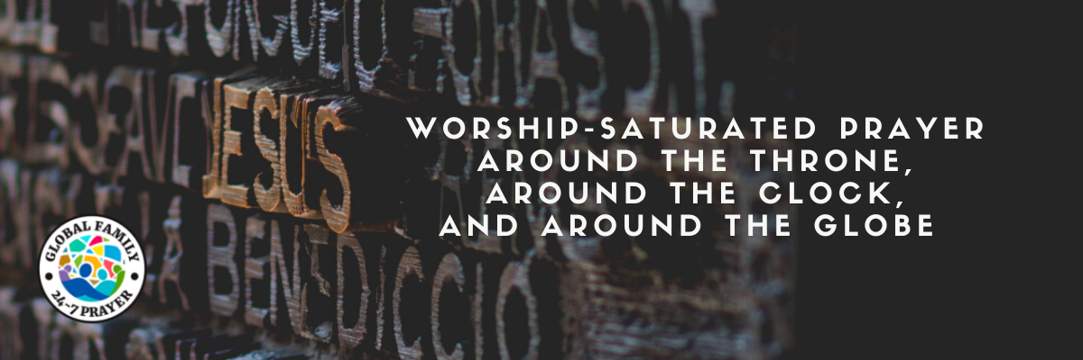
Noviembre 2023
Familia Global 24-7 Oración
Temas de la Semana
Semana Enfoque Link(s)/Info
Semana 45  Nov. 4 - 10, 2023 | REPASAR, REVISAR Y REAGRUPAR CON REGULARIDAD  Pídele a Dios que les dé a los entrenadores del movimiento y a los formadores de discípulos la visión y el coraje para evaluar el trabajo con regularidad y ver claramente lo que hay que continuar, comenzar, cambiar o detener. | “Hermanos y hermanas, creo que todavía no lo he comprendido. Pero una cosa hago: olvidando lo que queda atrás y lanzándome hacia lo que esta delante, prosigo hacia la meta, para alcanzar el premio al cual Dios me ha llamado a los cielos en Cristo Jesus” —Filipenses 3:13-14
Semana 45  Nov. 4 - 10, 2023 | ORACIÓN POR LOS JUDÍOS, ISRAEL Y UN NUEVO HOMBRE: | Libertad de agendas malvadas: Dios, nuestro Padre Sabio, libra a Israel y al pueblo judío alrededor del mundo de consejos imprudentes, agendas malvadas u obstáculos a Tus buenos propósitos para ellos. Jeremías 30:8
Semana 45  Nov. 4 - 10, 2023 | Devocionales: | Domingo/Lunes: Repasar, Revisar, Reagrupar Periodicamente  Martes: Examinaos a Vosotros mismos  Miércoles: Vivir en Amor  Jueves: Escuchar y Hacer  Viernes/Sábado: Discernir el Cuerpo
Semana 45  Nov. 4 - 10, 2023 | Enfoque en Pueblos No Alcanzados: | Los grupos de personas han sido elegidos de entre las 110 Ciudades que colaboran con Joshua Project para los No Alcanzados cerca de las Ciudades Globales de la Semana.  Domingo - Rohingya Zerbadi  Lunes - Rohingya  Martes - Kalal (Tradiciones Hindues)  Miércoles - Lohar  Jueves - Maira Halwai  Viernes - Sadgope Yadav  Sábado - Nagarchi (Tradiciones Hindues)
Semana 45  Nov. 4 - 10, 2023 | CIUDAD GLOBAL (1):  CHITTAGONG, Bangladesh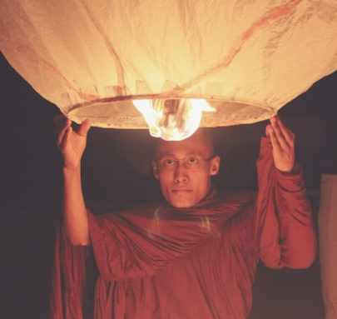 | - Orar por la difusión del Evangelio y por la multiplicación de las iglesias en casas entre los pueblos Chattagrami, Bihari, Hindu Bengali y Sadri.  - Orar por el lanzamiento de centros estratégicos para la plantación de iglesias. Estos centros rescataran a los niños de la calle, empoderaran a las mujeres, cuidaran a los pobres y crearan caminos para la formación de discípulos.  - Orar por el avance del Reino de Dios en los 57 idiomas de esta ciudad.  - Oren para que nazca un poderoso movimiento de oración en Chittagong que se multiplique por todo el mundo.  - Ore por una resurrección del propósito divino de Dios para esta ciudad.
Semana 45  Nov. 4 - 10, 2023 | CIUDAD GLOBAL (2):  DHAKA, Bangladesh  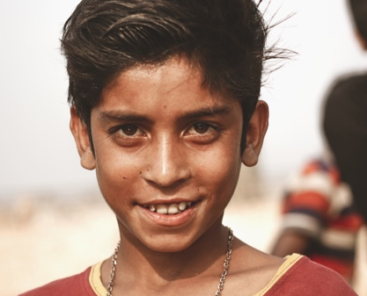 | - Ore por la difusión del Evangelio y por la multiplicación de las iglesias en las casas entre los musulmanes bengalíes, los hindúes bengalíes, los musulmanes Bihari, los hindúes Rajbansi y los musulmanes de Sylhet.  - Orar por el lanzamiento de centros estratégicos para la plantación de iglesias. Estos centros rescatarán a los niños de la calle, empoderarán a las mujeres, cuidarán a los pobres y crearán incursiones para hacer discípulos.  - Ore por el avance del Reino de Dios a través de los 39 idiomas de esta ciudad.  - Oremos por un poderoso movimiento de oración que nazca en Dhaka y se multiplique por todo el país.  - Ruega por la resurrección del propósito divino de Dios para esta ciudad.
Semana 46  Nov. 11-17, 2023  Dia mundial de oración por el mundo hindú– Nov. 12 | ENFOQUE EN LAS BRECHAS  Pida al Señor que abra puertas para el evangelio y que abra los ojos espirituales de cada creyente. Ora para que cada iglesia desempeñe un papel en llenar los vacíos donde aún no hay compromiso de la MPO. | “Siempre he ambicionado predicar el Evangelio allí donde Cristo no era conocido, para no construir sobre cimientos ajenos. Más bien, como está escrito: 'Los que no fueron informados acerca de él verán, y los que no oyeron entenderán'. " -ROMANOS 15:20-21
 | ORACIÓN POR LOS JUDÍOS, ISRAEL Y UN NEVO HOMBRE: | Asegura las fronteras de Israel: Dios de toda la tierra, asegura las fronteras de Israel y haz que sus pueblos estén seguros en Ti. Éxodo 23:31a
 | DEVOcIONALeS: | Domingo/Lunes: Enfoquese en las Brechas  Martes: Llenar Cada Vacio  Miércoles: De la Oscuridad a la Luz  Jueves: Ilumina Mis Ojos  Viernes/Sábado: Muestra Tu Gloria
 | Enfoque en Pueblos No Alcanzados: | Los grupos de personas han sido elegidos de entre las 110 Ciudades que colaboran con Joshua Project para los No Alcanzados cerca de las Ciudades Globales de la Semana.  Domingo - Rajput Manihas (Musulmanes)  Lunes - Sudan  Martes - Shaikh  Miércoles - Tajik Afgano  Jueves - Pashtun del Norte  Viernes - Jat (Tradiciones Musulmanas)  Sábado - Arain (Tradiciones Musulmanas)
 | CIUDAD GLOBAL (1):  ISLAMABAD, Pakistan  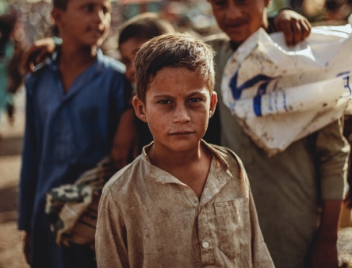 | - Orar por el avance del Reino de Dios a lo largo de las 18 lenguas de esta ciudad, especialmente entre las lenguas de las UUPG enumeradas anteriormente.  - Oren por los equipos de Evangelización mientras comparten las buenas nuevas y plantan iglesias; oren por ellos para que tengan sabiduría, valor y por protección sobrenatural.  - Ore para que nazca un poderoso movimiento de oración en Islamabad que se multiplique por todo el país.  - Ora para que los seguidores de Jesús caminen en el poder del Espíritu.  - Oremos por una resurrección del propósito divino de Dios para esta ciudad.
 | CIUDAD GLOBAL (2):  KABUL, Afganistan  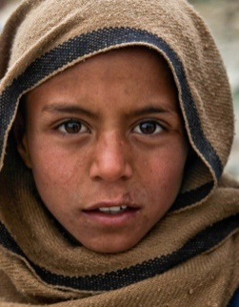 | - Oremos por los equipos de Evangelio SURGE mientras obedecen radicalmente a Jesús y plantan iglesias. Necesitan protección, valor y sabiduría  - Oremos por la exaltación de Jesús y la transformación de los nuevos creyentes para que sean liberados de las fortalezas demoníacas y sean sanados.  - Ruega por el rescate y la protección de los huérfanos de guerra y por los muchos niños que carecen de alimentos y cuidados suficientes.  - Ora para que el Reino de Dios venga en señales, maravillas y poder.
 | CIUDAD GLOBAL (3):  KARACHI, Pakistan  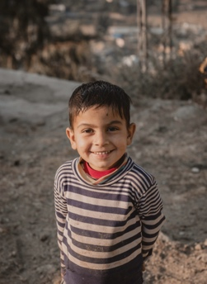 | - Oremos por el nacimiento de miles de iglesias en las casas que exalten a Cristo y se multipliquen en cada uno de los 66 idiomas de esta ciudad, especialmente entre los UUPG enumerados anteriormente.  - Oremos por protección, sabiduría y coraje para los equipos de Evangelio SURGE.  - Oremos por un poderoso movimiento de oración 24/7 que se extienda sobre las iglesias en las casas.  - Ore para que el Reino de Dios avance a través de señales, maravillas y poder.
Semana 47  Nov. 18 - 24, 2023 | DA GRACIAS EN TODO  Oremos para que desde el principio los formadores de discípulos establezcan en los movimientos el ADN de ser agradecidos en todas las circunstancias. | Dad gracias en todo porque esta es la voluntad de Dios para con vosotros en Cristo Jesus.” —1 THES 5:18
Semana 47  Nov. 18 - 24, 2023 | ORACIÓN POR LOS JUDÍOS, ISRAEL Y UN NEVO HOMBRE: | Unción de los Hijos de Isacar: Señor Dios, haz que el liderazgo de Israel camine en la unción de los hijos de Isacar anulando sus propios pensamientos limitados y obedeciendo Tu dirección. 1 Crónicas 12:32
Semana 47  Nov. 18 - 24, 2023 | DEVOcIONALeS: | Domingo/Lunes: Dad Gracias en Todo  Martes: Corazones Agradecidos  Miércoles: Con Accion De Gracias  Jueves: Gritos de Alabanza  Viernes/Sábado: Cantando Gracias a Ti
Semana 47  Nov. 18 - 24, 2023 | Enfoque en Pueblos No Alcanzados: | Los grupos de personas han sido elegidos de entre las 110 Ciudades que colaboran con Joshua Project para los No Alcanzados cerca de las Ciudades Globales de la Semana.  Domingo - Sayyid  Lunes - Awan  Martes - Rajput (Tradiciones Musulmanas)  Miércoles - Pashtun Shinwari  Jueves - Pashtun Utman Khel  Viernes - Hazara  Sábado - Dombki Baloch
Semana 47  Nov. 18 - 24, 2023 | CIUDAD GLOBAL (1):  MULTAN, Pakistan  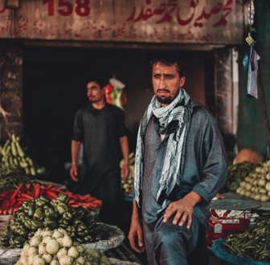 | - Orar por el avance del Reino de Dios a través de las 41 lenguas de esta ciudad, especialmente entre los UUPG enumerados anteriormente.  - Ora por los equipos de SURGE del evangelio mientras obedecen radicalmente el llamado de Dios en sus vidas; ora por su protección sobrenatural y por sabiduría y valentía.  - Ora por un poderoso movimiento de oración que nazca en Multan y se multiplique por todo el país.  - Ora para que los seguidores de Jesús caminen en el poder del Espíritu.  - Oremos por una resurrección del propósito divino de Dios para esta ciudad.
Semana 47  Nov. 18 - 24, 2023 | CIUDAD GLOBAL (2):  PESHAWAR, Pakistan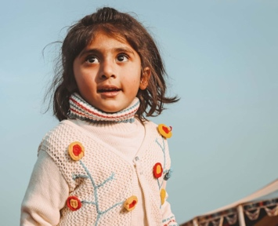 | - Orar por el avance del Reino de Dios en las 52 lenguas de esta ciudad, especialmente entre los pueblos mencionados anteriormente.  - Oremos por protección sobrenatural, sabiduría y valor para los equipos SURGE de plantación de iglesias.  - Oremos por un poderoso movimiento de oración que nazca en Peshawar y se multiplique por todo el país.  - Oremos para que los seguidores de Jesús caminen en el poder del Espíritu.  - Oremos por una resurrección del propósito divino de Dios para esta ciudad.
 | CIUDAD GLOBAL (3):  QUETTA, Pakistan  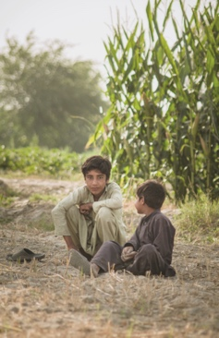 | - Ore por el avance del Reino de Dios en los 30 idiomas de esta ciudad, especialmente entre los grupos de personas que se enumeran más arriba.  - Ora por sabiduría sobrenatural, valor y protección para los equipos de Evangelizacion SURGE.  - Ora por un poderoso movimiento de oración que nazca en Quetta y se multiplique por todo el país.  - Ora para que los seguidores de Jesús caminen en el poder del Espíritu.  - Oremos por una resurrección del propósito divino de Dios para esta ciudad.
Semana 48  Nov. 25 – Dic. 1, 2023 | TEN FE Y PERSEVERANCIA  Pide al Padre que conceda a los discípulos una fe inquebrantable en Él, y en sus promesas, que les lleve a través de toda dificultad y penuria. | “Queremos que cada uno de vosotros muestre esta misma diligencia hasta el final, para que lo que esperáis se realice plenamente. No queremos que os volváis perezosos, sino que imitéis a los que por la fe y la paciencia heredan lo prometido." - Hebreos 6:11-12
Semana 48  Nov. 25 – Dic. 1, 2023 | ORACIÓN POR LOS JUDÍOS, ISRAEL Y UN NEVO HOMBRE: | A los judíos y a los pueblos de Israel para que conozcan a su Mesías, Yeshua: Padre Eterno, envía obreros más que suficientes para proclamar las buenas nuevas del Evangelio por todo Israel, entre todo grupo del pueblo judío, por todo lugar; abre sus corazones para oír y recibir. Isaías 40:9
Semana 48  Nov. 25 – Dic. 1, 2023 | DEVOcIONALeS: | Domingo/Lunes: Ten Fe y Persevera  Martes: El Nos Llena  Miércoles: Yo Te Llevare  Jueves: Nunca Cesa  Viernes/Sábado: Nada es Imposible
Semana 48  Nov. 25 – Dic. 1, 2023 | ENFOQUE DE PUEBLOS NO ALCANZADO: | Los grupos de personas han sido elegidos de entre las 110 Ciudades que colaboran con Joshua Project para los No Alcanzados cerca de las Ciudades Globales de la Semana.  Domingo - Uyghur  Lunes – Norte de Uzbekistan  Martes - Azerbaijani  Miércoles - Dungan  Jueves - Zaza-Alevi  Viernes - Kumanji Kurd  Sábado - Turco
Semana 48  Nov. 25 – Dic. 1, 2023 | CIUDAD GLOBAL (1):  ALMATY, Kazakhstan  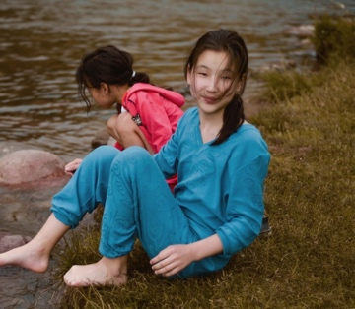 | - Oremos por el avance del Reino de Dios en los 21 idiomas de esta ciudad, especialmente entre los kazajos, uigures y uzbekos del norte.  - Ora por los equipos de SURGE del evangelio mientras lo arriesgan todo por causa del Evangelio; ora para que tengan sabiduría, valor y protección sobrenatural.  - Ora para que nazca un poderoso movimiento de oración en Almaty que se multiplique por todo el país.  - Ora para que los seguidores de Jesús caminen en el poder del Espíritu.  - Ruega por una resurrección del propósito divino de Dios para esta ciudad.
 | CIUDAD GLOBAL (2):  ATHENS, Grecia  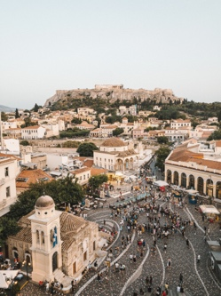 | - Orar por la difusión del Evangelio y por la multiplicación de las iglesias domésticas entre la población kurda del norte y árabe Siria.  - Ora por los equipos de SURGE del evangelio por sabiduría, protección y valor mientras plantan iglesias.  - Ora por el avance del Reino de Dios a través de los 25 idiomas de esta ciudad.  - Oremos por un poderoso movimiento de oración que nazca en Atenas y se multiplique por todo el país.  - Oremos por una resurrección del propósito divino de Dios para esta ciudad.

